Torek, 12. 5. 2020
NIT: IZDELAVA TERMO ŠKATLE

Navodila ste že prejeli.

MAT: KROŽNICA, POLMER IN PREMER

Oglej si kako narišemo krožnico, polmer in premer na naslednjem posnetku.
https://youtu.be/wJjJOEqnA6w

Reši naloge v SDZ na strani 92 in 93. V četrtek pa se preko ZOOM-a še dodatno pogovorimo in pogledamo, če kaj slučajno še ne gre, zato ne skrbi.

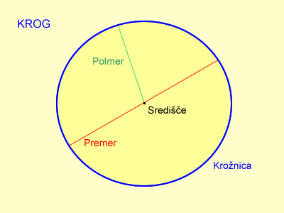

SLJ. UTRJEVANJE SAMOSTALNIKA

V e-pošti, ki sem jo poslala so priložene vaje za utrjevanje SAMOSTALNIKA.
V naslednjih dveh urah SLJ, vadi. Če boš odgovoril pravilno ali ne, boš dobil povratno informacijo takoj pri delu v Excelovi tabeli.

Dragi učenec-ka,
zapiši si takoj, ko nekaj ne razumeš. Ko se bomo videli preko ZOOM-a pa me boš vprašal. Če ti je lažje pa me povprašaj takoj preko e-pošte ali telefona…
Ta teden bo vreme bolj »kislo«, zato je pravi čas, da naredimo sedaj malo več, ko bo vreme lepše pa bomo prilagodili in skrajšali kakšno uro…
Pa naj bo to naša skrivnost, haha…
Lepo bodi, pazi nase.
Tvoja učiteljica Mojca

